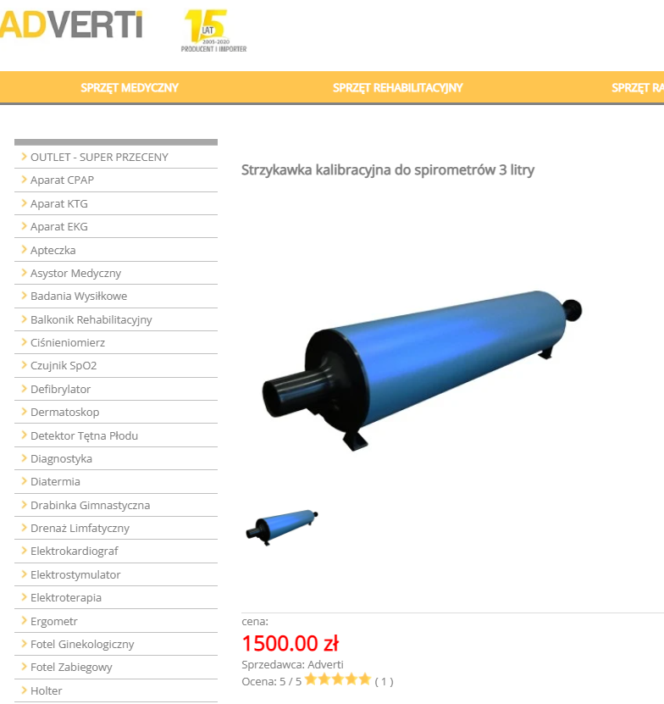
Pompa kalibracyjna o pojemności 3 l nowa - do każdego spirometru - dane na zdjęciach - sprzedam.

